迭代器/生成器/容器的区别和联系

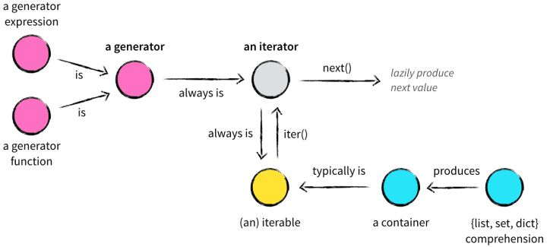
可迭代对象
迭代器
生成器
总结：生成器首先是一个迭代器，迭代器首先是一个可迭代对象，一般的容器通常为可迭代对象

1. 可迭代对象(容器)：
- 比如list/tupler/dict
- 他们都是实现了__iter__方法，叫做可迭代对象
- 但他们没有实现__next__方法，不能作为迭代器，所以不是需要时生成，也不能用next()方法
- 可以用于for循环，因为for循环内部通过iter()函数把迭代对象转化成了迭代器

2. 迭代器：
- 不仅实现了__iter__方法，也实现了__next__方法
- for循环对迭代对象和迭代器均适用，本质上先使用iter()函数获得迭代器，然后next()函数访问迭代器。如果是迭代对象，也会被iter()函数转化为迭代器。
- next()函数只对迭代器适用。
- 通过iter()函数可以把迭代对象转化为迭代器，本质上就是添加了__next__方法把可迭代对象转化为迭代器

3. 生成器：
- 生成器自动实现了__iter__和__next__方法，无需手动实现
- 添加yield的就是生成器，yield是一种特殊的return，有了yield就不能有return了

